Szentendre Rend-trend-je
A következő kiadvánnyal a Szentendrei Rendőrkapitányság munkatársai szeretnék tájékoztatni az érdeklődőket, mivel foglalkoztunk Mi
az elmúlt időszakban, a Dunakanyarban, Budakalásztól, Visegrádig

A biztonságos fürdőzés szabályai

A szabadvizeken való tartózkodás szabályai mindenkire vonatkoznak, melyeket nagyon fontos betartani, hiszen élettani, egészségügyi és jogi, következményei is lehetnek. A forró napokon nagyon sokan keresik fel a hűvös vizű bányatavainkat, azonban az alapvető szabályokkal sincsenek tisztában.

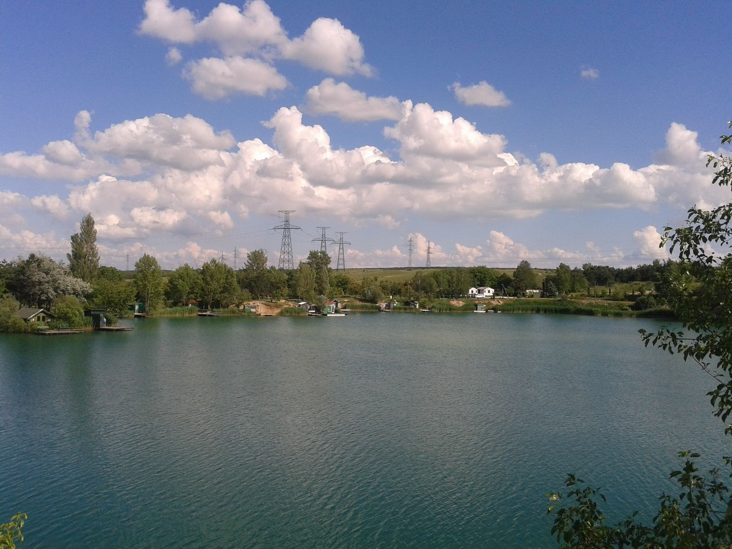

Pest megye közel negyven bányatavából mindösszesen 9 területén engedélyezett a fürdés. (Dunaharaszti, Dunavarsány, Délegyházi tórendszer 2-4-6-os taván, Kiskunlacháza, Pócsmegyer, Áporka). Mindemellett Kiskunlacházán, Dunavarsányban pedig lehetőség van a Jetskizésre, az Omszki tó egy részén pedig lehet wakeboardozni.

A Duna pest megyei szakaszán is vannak kijelölt fürdőhelyek: Dunabogdány, Göd alsó, Göd-felső, és Ráckevén találhatók.

(Tilos fürdeni hajóútban, kikötők, hajóállomások, vízi sporteszköz közlekedésére szolgáló pályák területén, városok területén, valamint éjszaka és korlátozott látási viszonyok között, kivéve, ha a vízfelület meg van világítva, és legfeljebb a mély víz határáig. )

A fürdési tilalmát minden esetben 60x30 cm-es tiltó tábla jelzi, amely jól látható helyen kerül elhelyezésre.

- Fürdésnek számít az úszás és a lubickolás mellett a játékcsónak, vízibicikli, banánhajó, gumimatrac vízen történő használata és az ezekről történő vízbeugrálás.
- 6 éven aluli vagy úszni nem tudó 12 év alatti gyerek csak szülői felügyelettel fürödhet szabadvizekben, ahol a fürdés engedélyezett
- A fürdésre kijelölt területen rendszeresen ellenőrzik a víz minőségét, megtalálható a mosdó, zuhany, illemhely, hulladék gyűjtő, és a mentésre elsősegélynyújtásra képzett személyzet.

A bányatavak mellől mindez hiányzik, jellemzőjük a kiszámíthatatlan mederviszony. Ezek a tavak néhány lépés után hírtelen mélyülnek, a nagy mélység miatt csak a felszín meleg, a hírtelen vízhőmérséklet csökkenés pedig könnyen okozhat izomgörcsöt, sokkot, szívmegállást.
Medrükben előfordulhatnak fém darabok, munkagép alkatrészek, amik könnyen okozhatnak sérülést, főleg a vízbe ugrálóknak.

Aki a tiltás ellenére fürdőzik, nemcsak a testi épségét, egészségét, életét veszélyezteti, de szabálysértést követ el, vele szemben szabálysértési eljárás indul, ahol 5-150 E Ft-os pénzbírsággal is kiszabható A helyszíni bírság összege 5-50.000,-Ft szabálysértési bírságot szabhat ki a rendőrség, a közterület felügyelők, a természetvédelmi őr, az önkormányzati természetvédelmi őr.

Akár bányatóhoz, akár épített strandra látogat bárki, fontos, hogy a saját és mások testi épsége mellett figyelmet fordítson a saját vagyonbiztonságra is! Lehetőség szerint őrzött parkolót válasszon! A gépkocsi utasterében semmit ne hagyjon! Távozáskor győződjön meg arról, hogy a kocsit biztosan bezárta-e. A strandokon leggyakrabban lopások fordulnak elő, de figyelemmel az is elkerülhető. Ahol lehetőség van rá, célszerű a csomagmegőrzőt használni! Őrizetlenül ne hagyjanak értékeket a törölközőn, takarón. Csak annyi pénzt vigyenek magukkal, amennyi feltétlenül szükséges.

Kezdődik a vakáció! – bűnmegelőzési tanácsok a nyárra –

A nyári vakáció nemcsak az örömöt, gyakorta a túlzott felszabadultságot is jelenti, főleg az arra „fogékony” gyermekeknek. A táboroztatások mellett alakulhat úgy, hogy gyermekünk felügyeletét nem tudjuk a biztonságos falak között megoldani, így a szabadban töltött szabadság érzése során csemeténk figyelmetlenebbé, könnyelműbbé válhat. A statisztikák szerint az iskolai szünidőben, s főként nyáron ugrásszerűen megemelkedik a gyermekkori balesetek száma.

Minden szülő feladata, hogy gyermekét felkészítse a szünidő során adódó veszélyhelyzetekre, azok elkerülésére. Gondoljuk végig, hogy hol, milyen veszélyek leselkedhetnek gyermekünkre, s még időben hívjuk fel ezekre, és következményeikre a figyelmüket.

Erősítsük gyermekünkben a felelősség tudatot, amely során térjünk ki arra, hogy mindig úgy kell cselekednie, hogy tetteiért vállalni kell a felelősséget! Úgy tanítsuk meg a gyermekeket a biztonságra, hogy mi magunk jó példát mutatunk nekik.

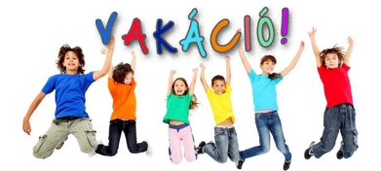

Néhány jó tanács!

- adódik úgy, hogy ameddig a szülő dolgozik a gyermeke játszótérre, barátokhoz, ismerősökhöz látogat el. Minden esetben beszéljük át közösen gyermekünkkel, hogy csak az előzőleg megbeszélt helyre menjen játszani, a hazatérés időpontját határozzuk meg.
- amennyiben gyalogosan, vagy kerékpárral közlekedik gyermekünk, ne feledjük vele átbeszélni a közlekedési szabályok betartását!
- kerékpározás, gördeszkázás, görkorcsolyázás alkalmával viseljen védő felszerelést, bukósisakot.
- beszéljük meg gyermekünkkel, hogy idegenekkel szemben legyen körül tekintő. Tudjon nemet mondani, amennyiben idegen ember arra kéri, kísérje el valahova, mert mutatna vagy adni szeretne neki valamit.
- tudatosítsuk benne, hogy abban az esetben, ha egyedül tartózkodik otthon, ne engedjen be a lakásba ismeretlen személyt, egy esetleges telefonhívás alkalmával ne árulja el, hogy egyedül van otthon.
- otthon is történhet baleset, így ennek elkerülése érdekében beszéljünk a gyermekünknek a villamos berendezések szakszerű használatáról.
- az értékek megóvása is kiemelt fontosságú, így készpénzt csak annyit tartson magánál, amennyi feltétlenül szükséges.
- tanítsuk meg gyermeküknek, hogy otthonról történő elinduláskor gondosan zárja be a nyílászárókat, a lakáskulcsot ne tegye látható helyre. (nyakába, hátizsák oldalára). Figyeljen hátizsákjára, táskájára, kerékpárját ne hagyja őrizetlenül, vagy lezáratlanul.

Közösen beszéljük meg ki az a személy a lakókörnyezetben, akihez baj, illetve veszély esetén fordulhat.

Tanítsuk meg vele a közismert fontosabb telefonszámokat, melyekre veszélyhelyzetben szükség lehet:

Mentők: 104
Rendőrség: 107
Tűzoltóság: 105
Segélyhívó: 112

Közlekedésbiztonsági ellenőrzés

Az ORFK-OBB, a Continental Hungaria Kft. és a Magyar Autóklub közös vezetéstechnikai napot szervezett az autósok számára. A szervezők célja felkészíteni az autósokat a biztonságos közlekedésre a nyári időszakban. Nem szabad túlterhelt autóval közlekedni, mert tönkretehetjük a gumiabroncsokat. Az ORFK-OBB, a Continental Hungaria Kft., valamint a Magyar Autóklub figyelemfelkeltő akcióval szeretné az autósok figyelmét felhívni a biztonságos közlekedésre.

Ennek érdekében 2018. június 17-én közös vezetéstechnikai tréninget szerveznek, melyet azok az autósok vehetnek igénybe, akik részt vettek a 2018.06.11-14-e között Pest Megyei rendőrségi ellenőrzéseken.

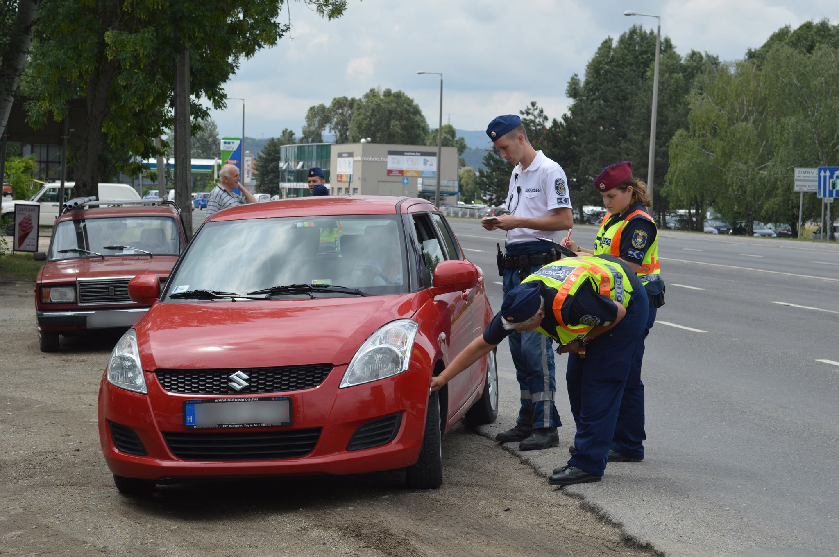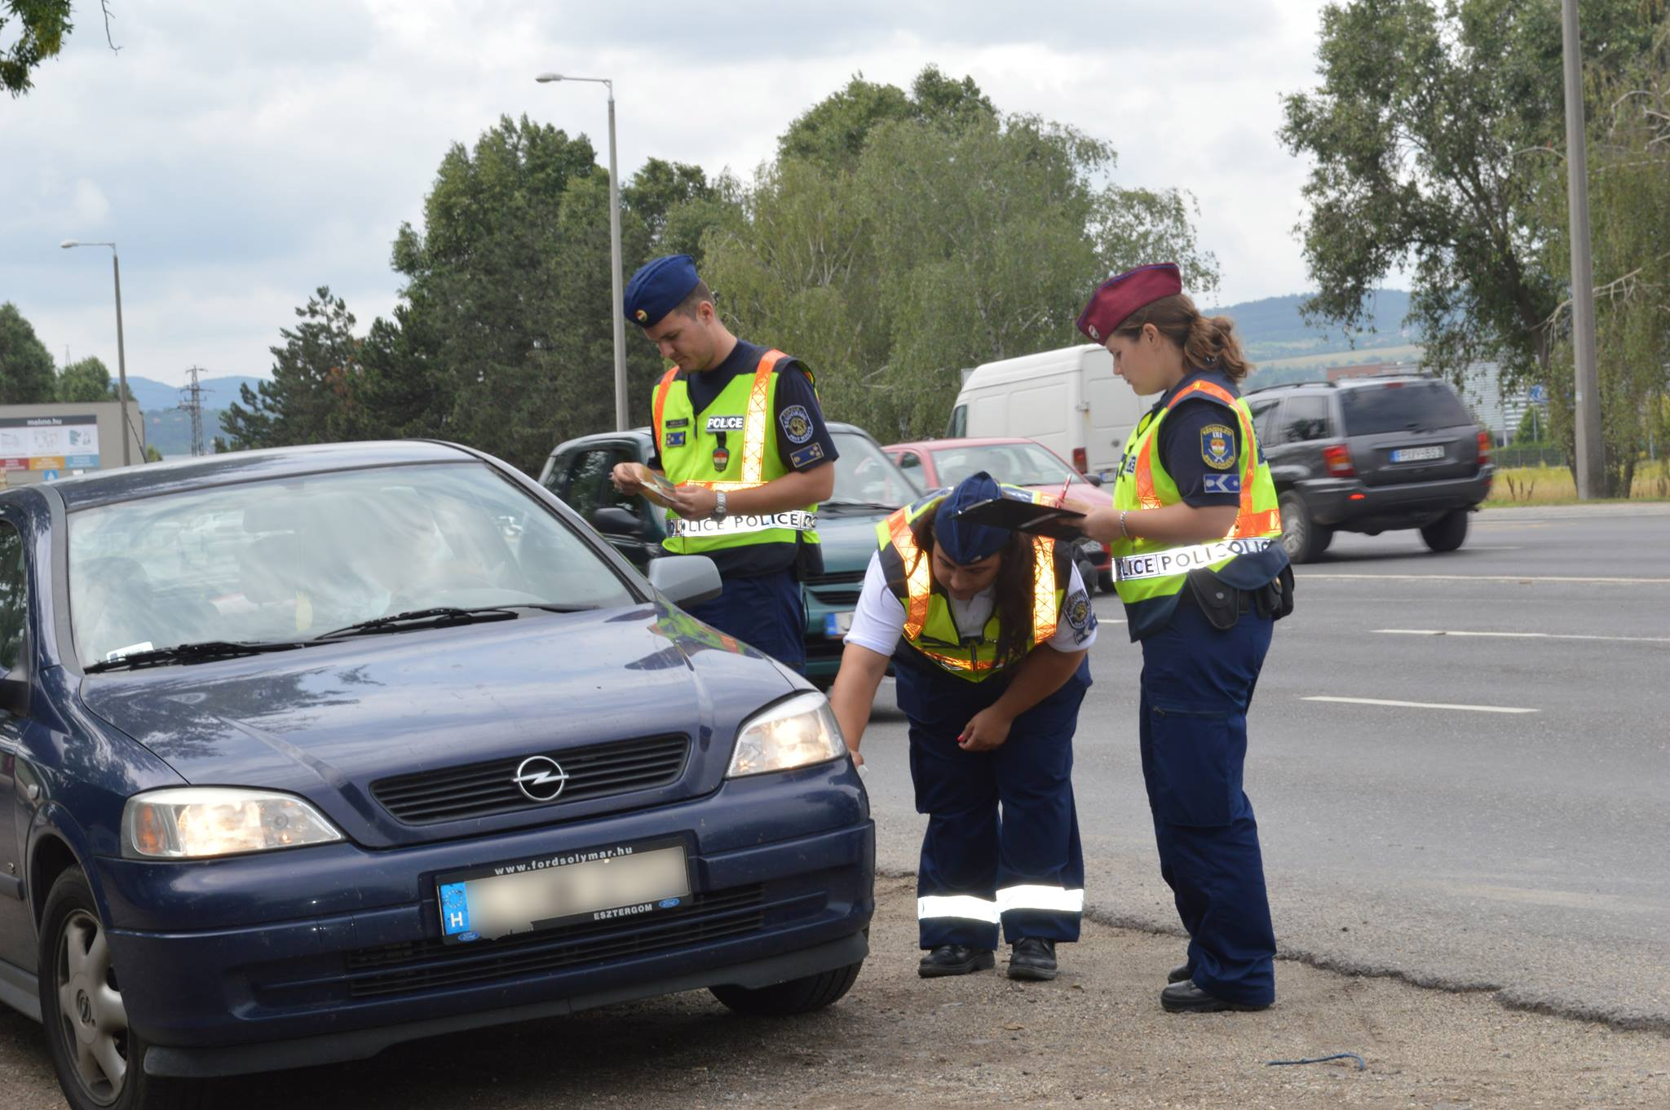

A gépjárművek gumiabroncsaiknak ellenőrzésében a Szentendrei Rendőrkapitányság az illetékességi területén 2018. június 13-án megtartotta a közúti ellenőrzéseket, ahol is gépjármű vezetőknek a vezetéstechnikai tréning részvételéhez ajándékutalványokat adtak át.

Szentendrei Rendőrkapitányság

